

HANDITOUR

ALEJANDRO GONZÁLEZ DAMÍN



Curso 20/21

# ANTECEDENTES

La idea inicial que tuvimos para realizar este proyecto fue, hacer una aplicación web para el beneficio del colectivo de discapacitados. Con esta premisa nació la idea de crear un portal para facilitar hecho de poder viajar. De ahí nació la idea de handitour, que es un acrónimo de las palabras inglesas handicap minusválido y tour viaje.

Para crear haditour nos hemos basado en ciudades las cuales hemos podido visitar con anterioridad como son Cádiz, Sevilla, Valencia, Madrid, Barcelona o Londres. En cada una ellas, se podrá ver los puntos de interés de cada una, como monumentos, alojamientos, transportes…

El proyecto esta programado en Django, un framework de Python que usa MVC, además de Django, handitour contiene en casi todas sus pantallas un mapa dinámico programado en Javascript junto con peticiones Ajax y jqury que muestran el contenido dinámico deseado dependiendo de las premisas de cada pantalla.

En cuanto al estilo de la aplicación hemos usado y personalizado el sistema de rejillas y las clases de bootstrap 4.

# DESCRIPCIÓN

En esta sección del documento, desarrollaremos el resultado del proyecto. Iremos viendo página por página y analizare su contenido. Para empezar el index de la aplicación web.

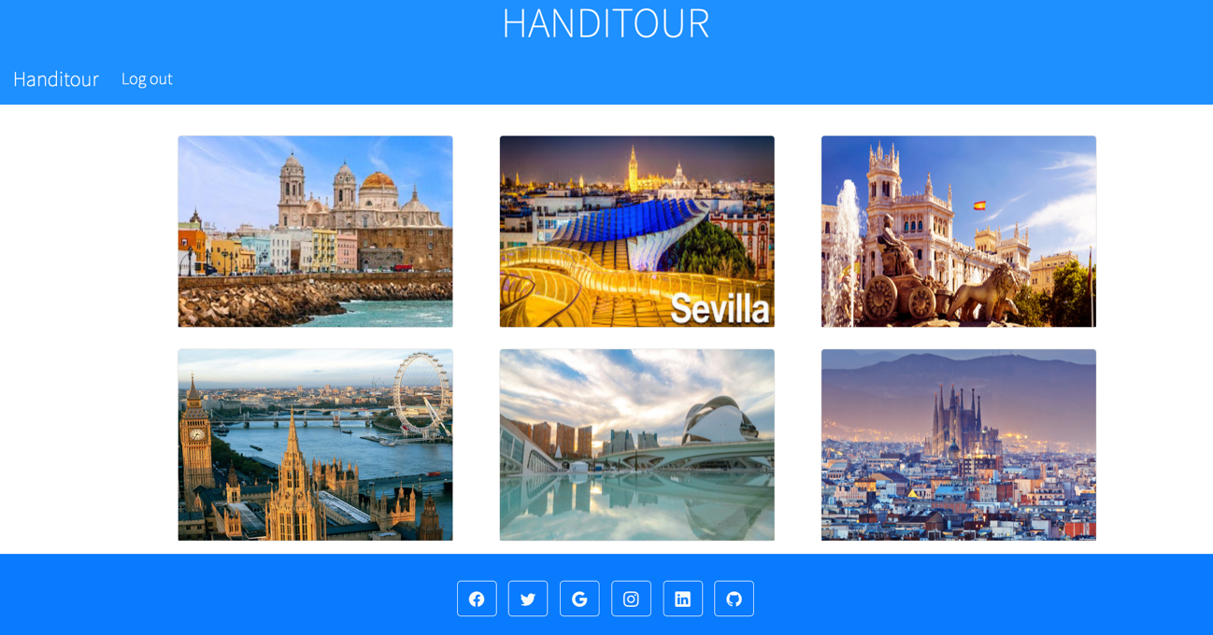

## Ilustración 1: index

En la ilustración 1 se muestra la disposición de nuestro index. En la parte superior de la pantalla se encuentra el header. Este se compone del título en el centro del mismo y la barra de navegación que muestra el título que cuando se hace click redirecciona hacia el index, al lado nos encontramos un ítem del menú que nos llevará a hacer log in o log out según si encuentra o no sesión del usuario.

En la parte central de la ilustración encontramos una carta por cada ciudad insertada en nuestra base de datos. Al hacer el evento hover sobre la carta apreciamos un cambio en la opacidad de la imagen mostrando el nombre de la ciudad donde se encuentre el puntero del ratón.

Para acabar la explicación de nuestra pantalla inicial, explicaremos la composición de nuestro footer. Su composición es simple, está compuesto por varios iconos que apuntan a las redes sociales del contenido de nuestra aplicación junto con el nombre del autor del portal.

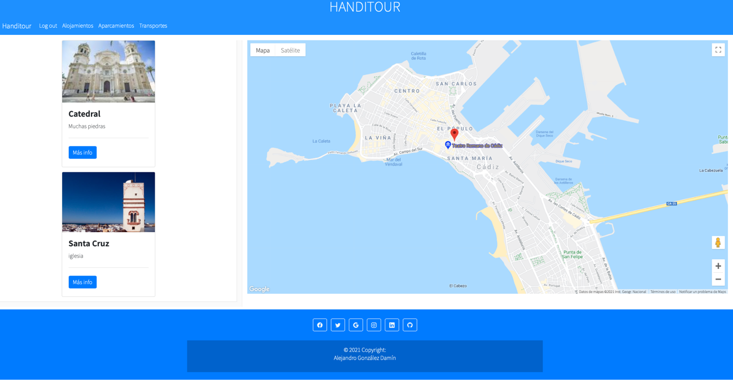

## Ilustración 2: Ciudad

En la ilustración 2 podemos apreciar la vista de una ciudad. En el header nos encontramos prácticamente con el mismo header que en la ilustración 1, salvo que esta vez la barra de navegación tiene diferentes ítems con las diferentes secciones que más adelante explicaremos detenidamente.

En el cuerpo de esta página tenemos dos grandes partes muy bien diferenciadas:

1. En la parte izquierda de la imagen podemos apreciar un listado con los monumentos que podemos visitar en la ciudad seleccionada. Este listado está compuesto por un tipo de carta con más elementos que las cartas desarrolladas en el index. Estas se componen de título, que muestra el nombre del monumento, subtitulo, en el que aparece una breve descripción de la historia del monumento y un botón de más información que redirecciona a la pantalla de detalle, que ampliaremos en posteriores pantallas.
2. En la parte de la derecha de la imagen nos encontramos con un mapa que sitúa todos los monumentos del listado comentado anteriormente. El mapa está programado en javascript usando la api de google maps, concretamente la de geolocalización. Para mostrar todos los monumentos insertados en la base de datos, también he tenido que usar jquery junto con Ajax, con todo esto conseguimos enviarle al mapa la posición exacta de cada monumento.

Para acabar con la explicación de esta pantalla también cabe destacar la parte del footer que es igual que hemos expuesto anteriormente en la ilustración uno, correspondiente al index.

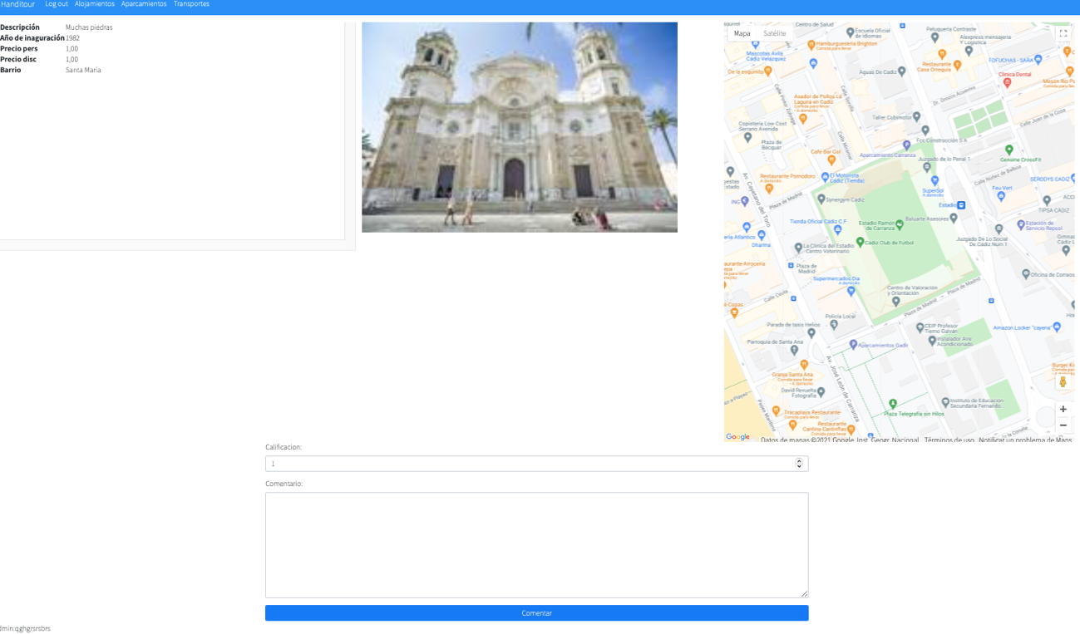

## Ilustración : detalle monumento

Para empezar a comentar esta ilustración, cabe destacar que aunque no se pueda apreciar en la misma tiene header y footer, pero por las dimensiones de la página no se han podido ilustrar correctamente. La composición de los mismos ha sido desarrollada exactamente igual que en la ilustración 2. Dicho esto pasaremos a analizar la parte central de nuestra página de detalle.

En la parte justo debajo del header tenemos la información relativa al monumento seleccionado en la pantalla anterior. Con tres partes muy diferenciadas:

1. En la parte más a la izquierda de la pantalla nos encontramos una tabla en la que se describe toda la información relativa al monumento seleccionado.
2. En la parte central de la pantalla tenemos la imagen característica del monumento.
3. En la parte derecha de la pantalla nos encontramos con un mapa, el cual está programado igual que los anteriores salvo con una excepción, no le hemos querido meter ningún filtro para que el usuario tenga referencias sobre lo que hay alrededor del monumento, por ejemplo restaurantes, souvenirs, transportes, etc.

En esta pantalla si el usuario está logueado le aparecerá un formulario donde podrá opinar sobre el monumento y sus alrededores. Por el contrario si el usuario no está logueado le aparecerá un párrafo con una redirección hacia la pantalla de log in. Tanto como si ha hecho log in como no le aparecerá los comentarios hechos por otros usuarios.

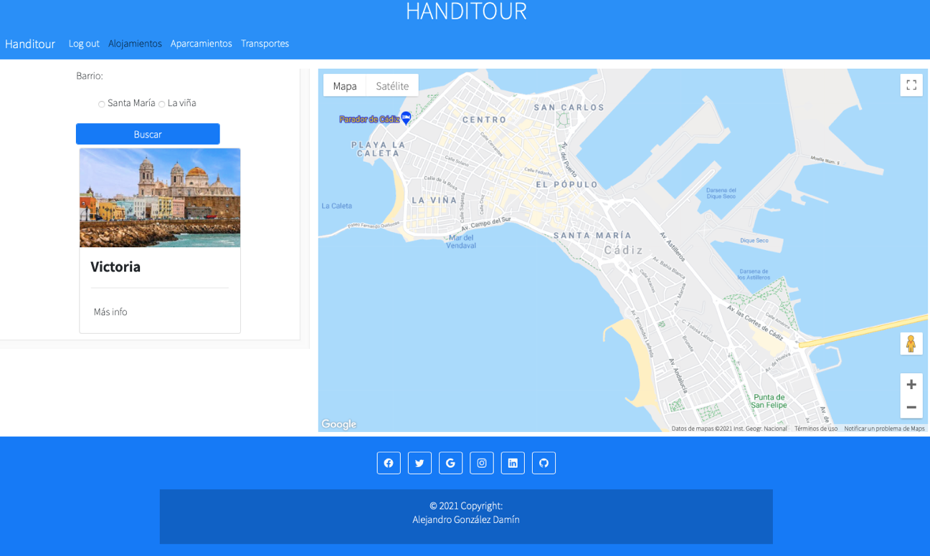

## Ilustración : alojamientos

En este apartado tenemos los alojamientos de una ciudad. Al igual que en los anteriores apartados footer y header son iguales.

En esta pantalla podemos diferenciar dos grandes partes:

1. En la izquierda tenemos un buscador y todos los alojamientos de una ciudad. Si seleccionamos un barrio nos muestra todos los alojamientos de ese barrio.
2. En la parte derecha se encuentra el mapa programado al igual que los anteriores, con una diferencia si el usuario desea hacer uso del buscador el barrio deseado con sus alojamientos correspondientes. También el mapa tiene filtrado para que nada más muestre alojamientos en esta pantalla.